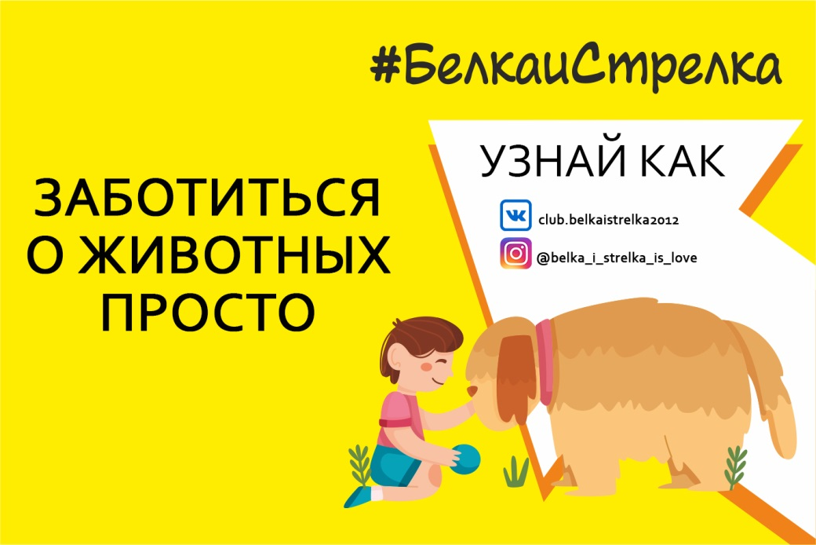

https://vk.com/wall-62504286_786110 ссылка на Молодёжный центр и ссылка на группу в инстаграм БиС, там истории про животных https://instagram.com/belka_i_strelka_is_love?igshid=uzm6qe76s9at, НЕ ЗНАЕТЕ, КАК ВЫБРАТЬ ЛОХМАТОГО ЛЮБИМЧИКА?
НЕКОМУ ПРИСМОТРЕТЬ ЗА ПУШИСТЫМ ДРУГОМ?
ИЛИ БОИТЕСЬ БРОДЯЧИХ ЖИВОТНЫХ?

Обо всем этом вы узнаете в онлайн-проекте «БЕЛКА и СТРЕЛКА»
«выпускников» школы Социально-конструкторского бюро #скб_онлайн2020

Без лишних хлопот и финансовых вложений вы сможете:
- узнать интересующую вас информацию о домашних животных;
- проконсультироваться со специалистами в области ветеринарии и дрессуры;
- принять участие в занимательных викторинах с призами;
- стать активным участником онлайн-школы «питомцевлюбия»;
- а можно просто делиться интересными историями из собственного опыта или обмениваться коротким видео с участием любимчика!
#БелкаиСтрелка
Мы в инстаграм: https://instagram.com/belka_i_strelka_is_love?igshid=5le7y919keo2
Мы в ВКонтакте: https://vk.com/club.belkaistrelka2012

